Εικόνα που περιέχει έμβλημα, σύμβολο, γραφικά, οικόσημο

Περιγραφή που δημιουργήθηκε αυτόματα

**AIFS**

**ΔΙΑΓΡΑΦΗ ΗΜΕΡΟΛΟΓΙΩΝ**

Για να πραγματοποιηθεί διαγραφή ημερολογίων, ακολουθούμε τα παρακάτω βήματα:

SUPERVISOR *(password)*

↓

ΑΡΧ. ΣΗΜΑΤΩΝ → ΕΚΤΥΠΩΣΗ → ΕΠΙΛΕΞΤΕ ΚΥΚΛΩΜΑ → AIFS RX ή AIFS TX

↓

Βάζουμε την επιθυμητή ημερομηνία και πατάμε **«Διαγραφή»**.

↓

Όταν ολοκληρωθεί η διαδικασία, εμφανίζεται μήνυμα **«ΔΕΝ ΕΧΕΙ ΕΠΙΛΕΓΕΙ ΚΥΚΛΩΜΑ»**

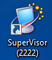

Εικόνα 1

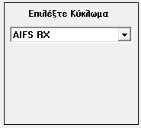

Εικόνα 2